Здравствуйте, здравствуйте, здравствуйте! Мы рады приветствовать вас!
Как много чудесных улыбок мы видим сегодня, сейчас.
Много задора, веселья ожидается. Итак, наша смена открывается!

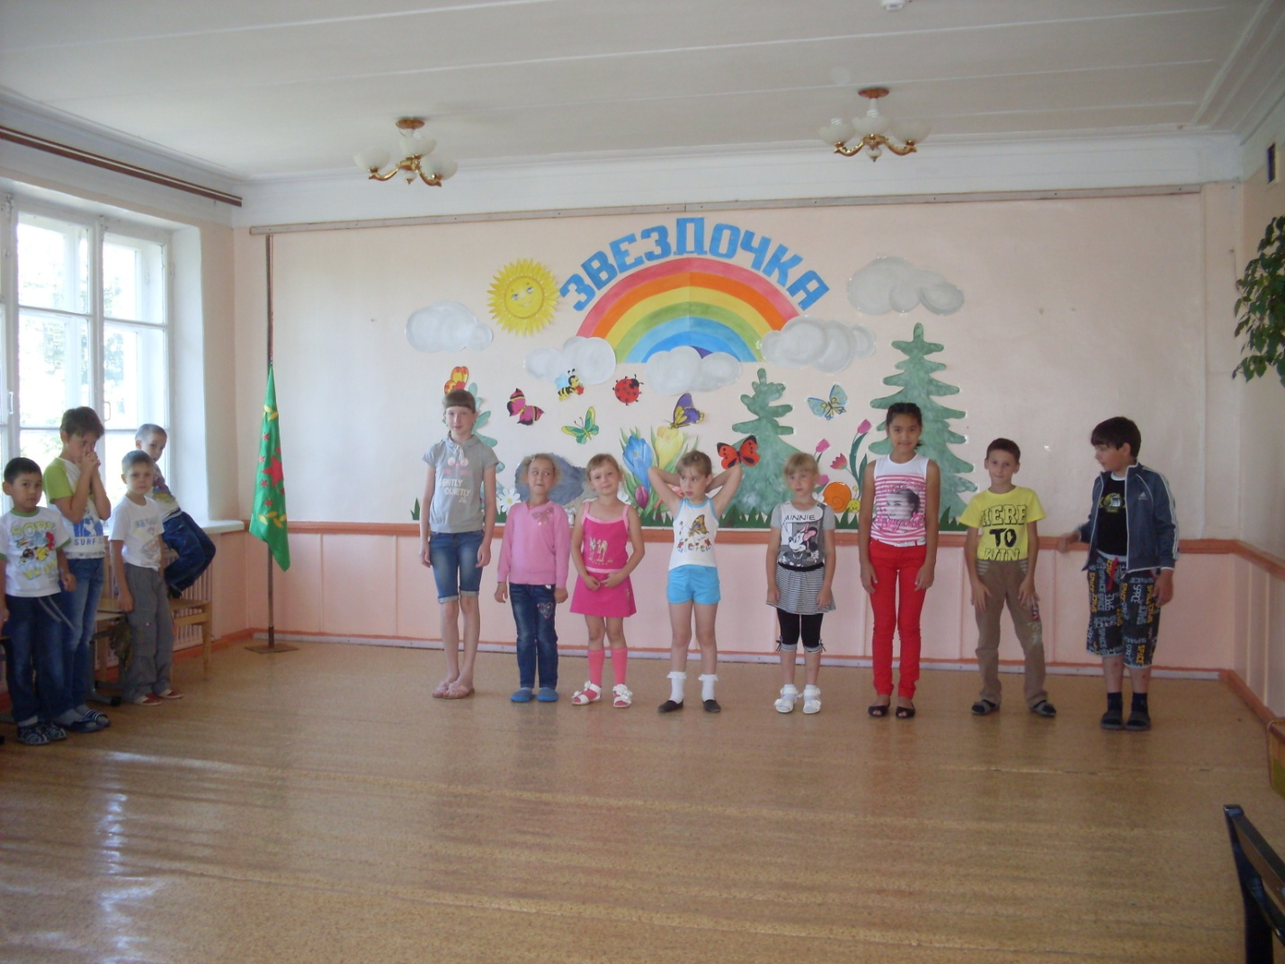

Вдруг нечистая сила налетела… Ну, ладно, хоть частушки спела.

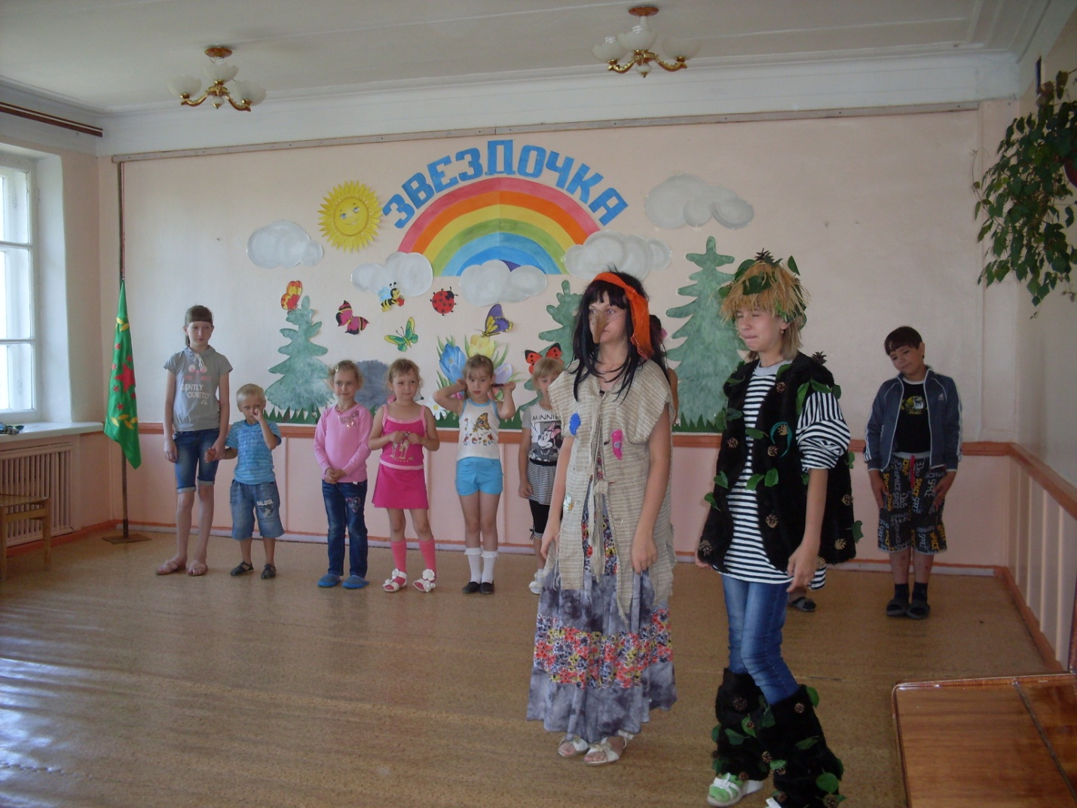
Ярче солнце, свети теплее! Красное лето, приди скорее!

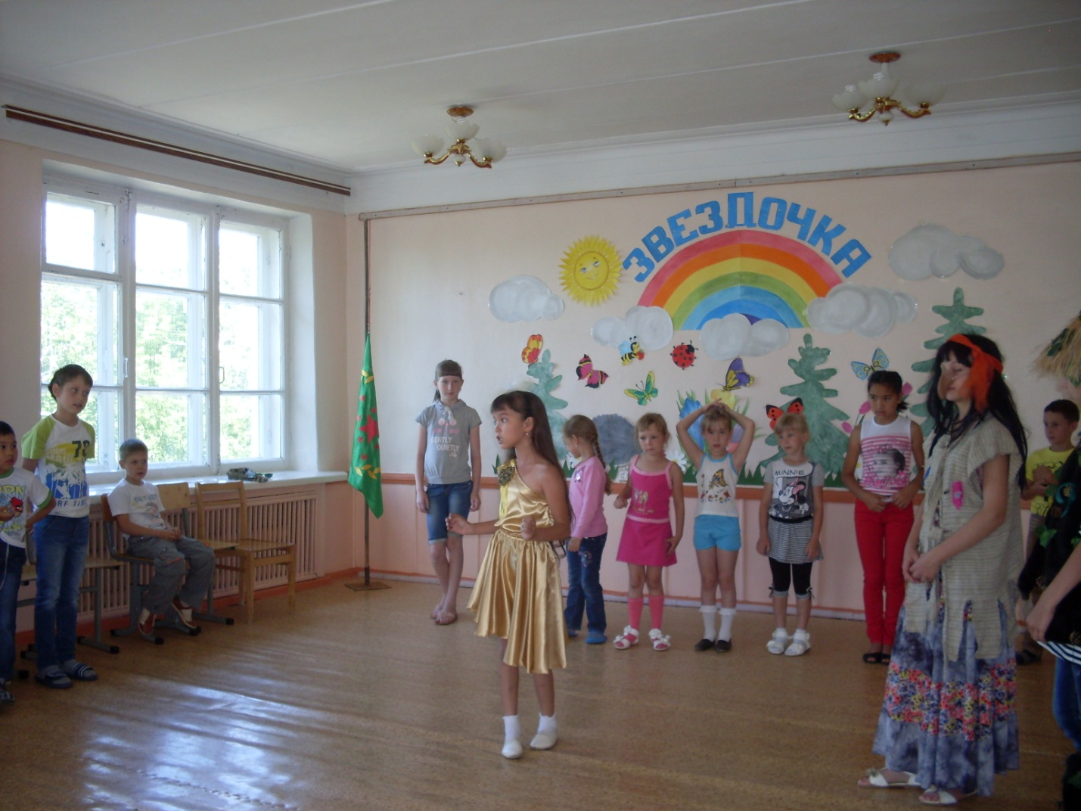
Споём все вместе и зажжём искрой сердца наши!
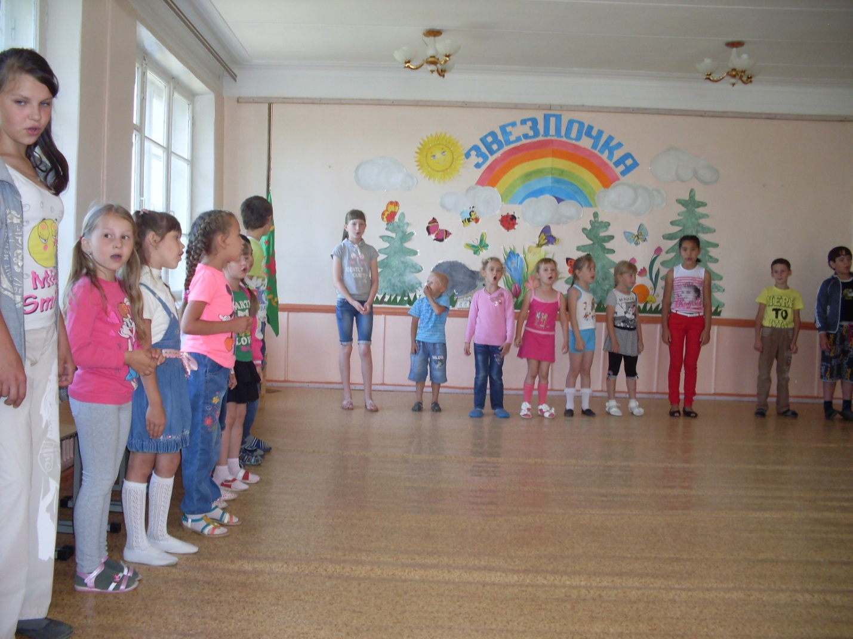
Звенит наш гул всё громче, всё слышней, какая трель над миром разливается.
Все думают: распелся соловей. А вот и нет, наш лагерь открывается!
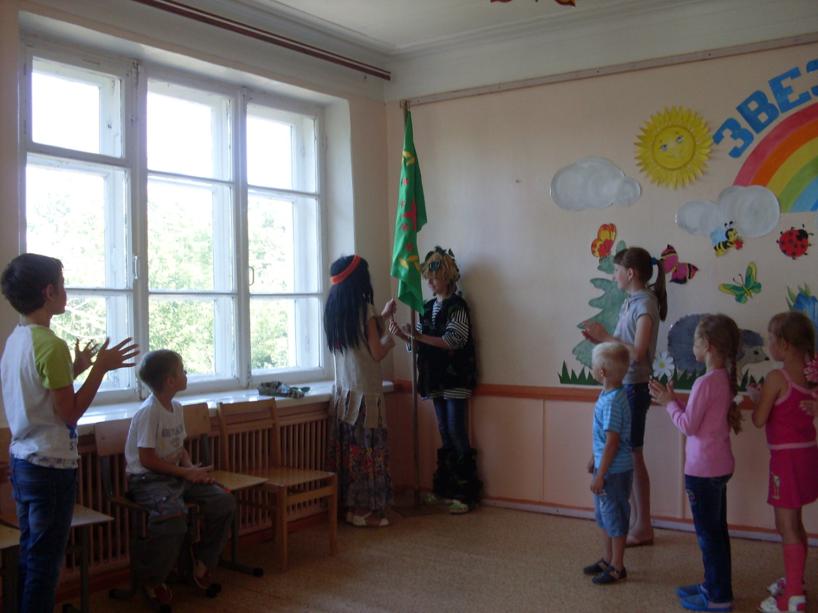
И сразу – Указ : «Летнее царство – государство с сего дня считать открытым!!! И сей Указ неукоснительно исполнять!»
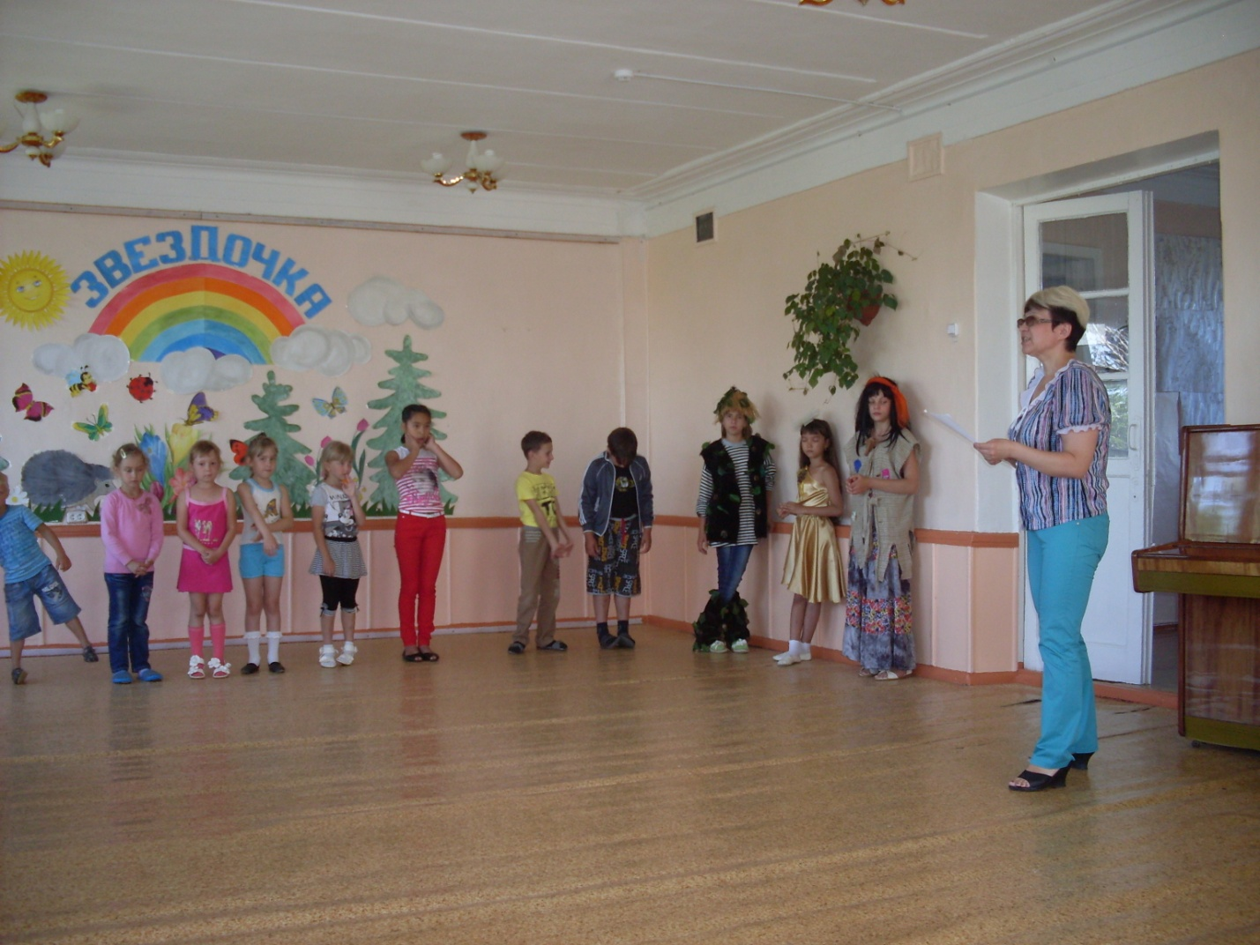
Только здесь собрались самые дружные ребята в отряд «Дельфины»
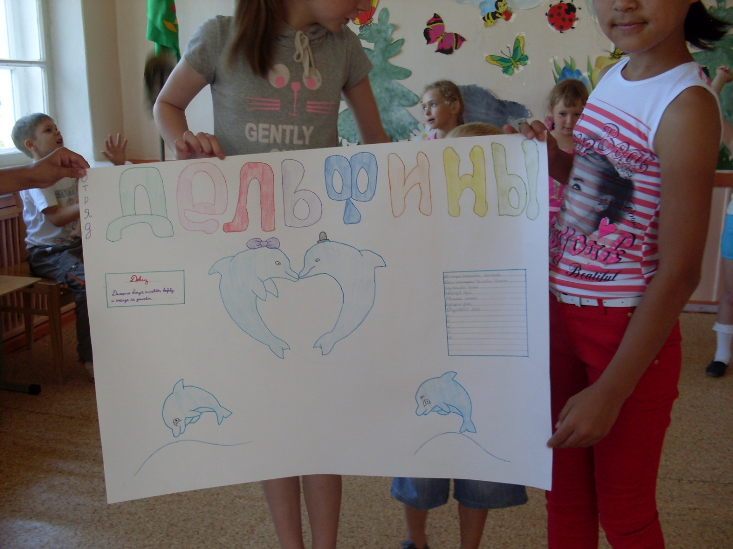
И «Кока - Кола»,
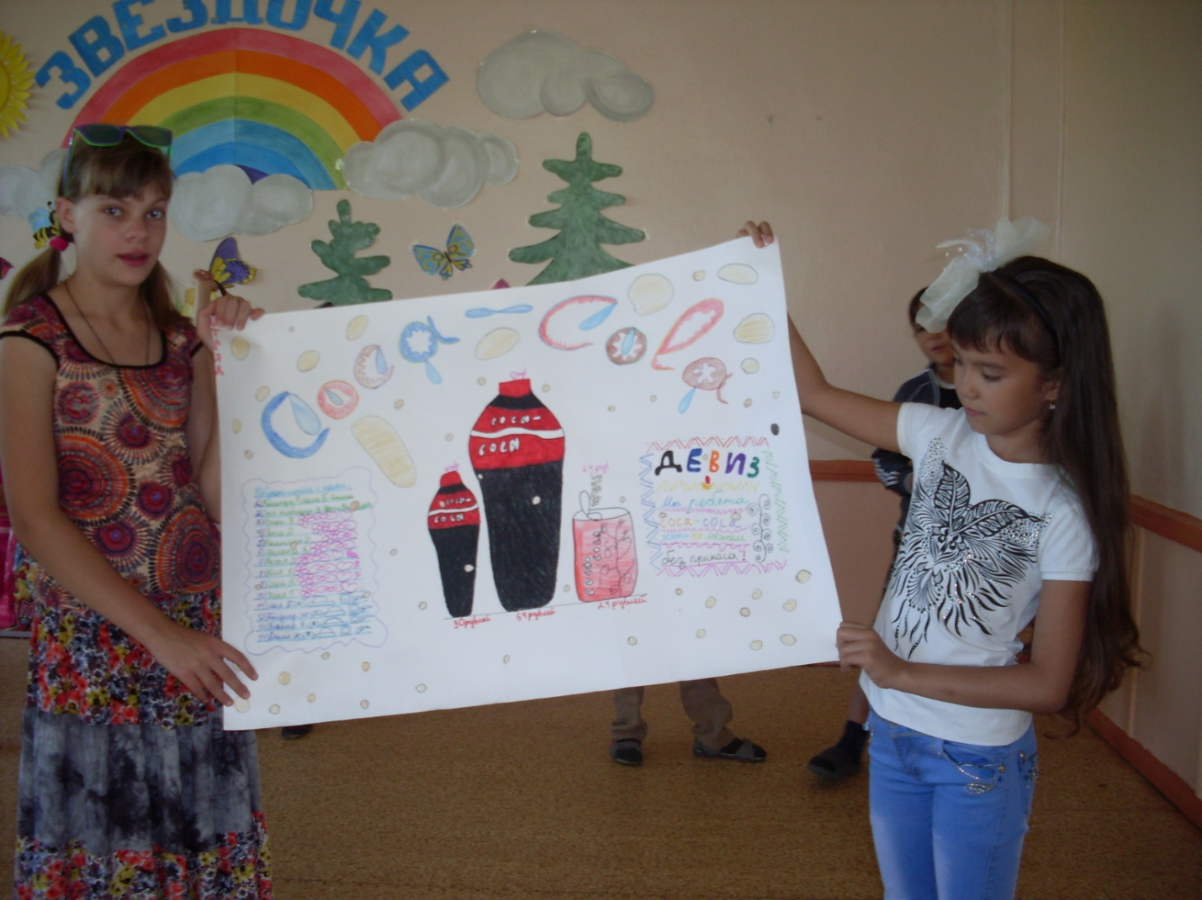
Вот такие талантливые дети поют песню про РУССКИЙ САМОВАР.
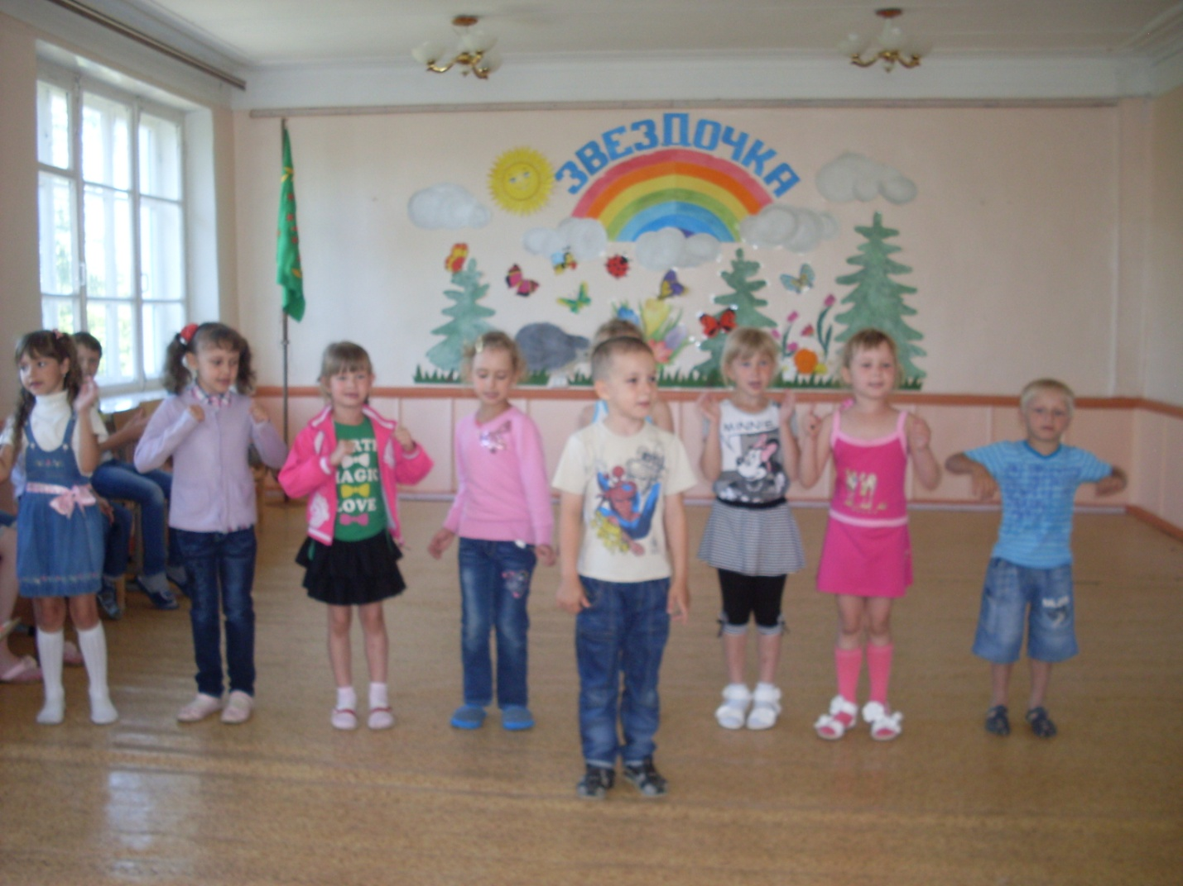
А все вместе – самые весёлые, самые спортивные, ну, просто крутышки! 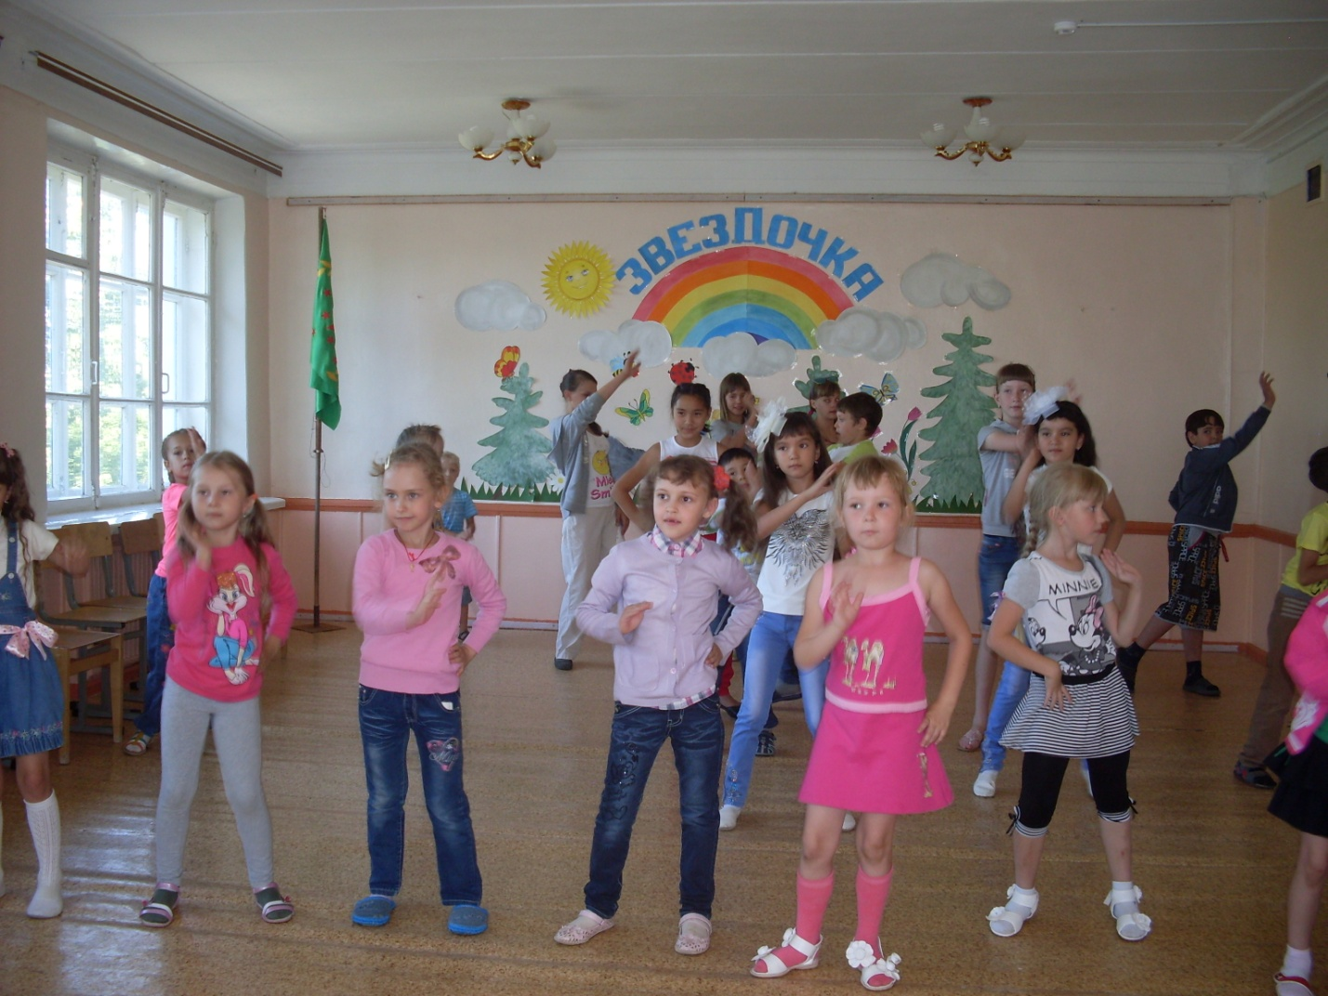
А по окончании праздника ребята дали клятву:
свято чтить традиции и законы лагеря!-Примерно вести себя на лагерной смене!
поддерживать образцовый порядок!- Петь, играть, танцевать и всё съедать!
